Semana: 5 |  |  | Fecha: 25 al 29 de mayo de 2020
Fecha de entrega : 29 de mayo de 2020
Aprendizaje esperado | Contenido especifico | Actividad de aprendizaje |  | Evidencia de producto | Criterios de evaluación
- Discrimina los métodos de integración para hallar el más eficiente para integrar una función.  - Practica la resolución de ejercicios que requieran utilizar los métodos de integración.  - Resuelve diversos problemas de aplicación que requieran implementarlos métodos de integración. | - Integración por partes  - Sustitución trigonometría | - Estudiar el archivo Cálculo_S5_T1.  - Estudiar el archivo Cálculo_S5_T2. |  | - Resolver los ejercicios 7, 8, 9, 10, 11, 13, 15, 17, 19, 21, 23, 25, 27, 28 y 30 del archivo Cálculo_S5_E1.  - Resolver los ejercicios 5, 7, 9, 11, 13, 15, 21, 23 y 25 del archivo Cálculo_S5_E2. | - Determino la antiderivada de una función usando la integración por partes.  - Utilizo sustituciones trigonométricas para resolver una integral.
ASIGNATURA: CÁLCULO INTEGRAL

UAC: FILOSOFÍA
Semana: 5 |  |  | Fecha: 25 al 29 de mayo de 2020
Fecha de entrega del producto : 29 de mayo
Aprendizaje esperado | Contenido especifico | Actividad de aprendizaje |  | Evidencia de producto | Criterio de evaluación
Describe la postura filosófica de Nietzsche como precursor del pensamiento posmoderno. | Friedrich Nietzsche  - El nihilismo  - La transmutación de los valores  - El eterno retorno  - El superhombre | Realizar una tabla que integre lo Positivo, Negativo, e Interesante de los planteamientos filosóficos de Nietzsche. |  | Tabla P.N.I. | Lista de verificación para evaluar una tabla P. N. I

UAC: Ecología y medio ambiente

Semana: 5 |  |  | Fecha: 25 al 29 de mayo de 2020
Fecha de entrega : 29 de mayo de 2020
Aprendizaje esperado | Contenido especifico | Actividad de aprendizaje |  | Evidencia de producto | Forma de evaluación
Analiza la importancia de los recursos renovables para la vida del ser humano | * Clasificación de los recursos naturales  * Recursos renovables  * Recursos no renovables  * Manejo de recursos | 1.- Elabora un álbum que ilustre los recursos naturales que se encuentran en tu comunidad.  Características del álbum ilustrado:  - Incluye fotografías, dibujos o recortes de los recursos naturales  - Debajo de cada fotografía, dibujo o recorte incluya una descripción de lo que trata.  - El álbum debe ser creativo y que ilustre los recursos con que se cuenta en la comunidad  - Incluya al final una reflexión de una cuartilla sobre la importancia de los recursos naturales y propuestas de acciones para su conservación y mejora.  Ejemplo (de una página del álbum ilustrado)    2.- Elabora un mapa radial sobre la clasificación de los recursos naturales, sus características y problemática más recurrente, además debes incluir 5 ejemplos cada uno de los tipos de recursos naturales.  Ejemplo  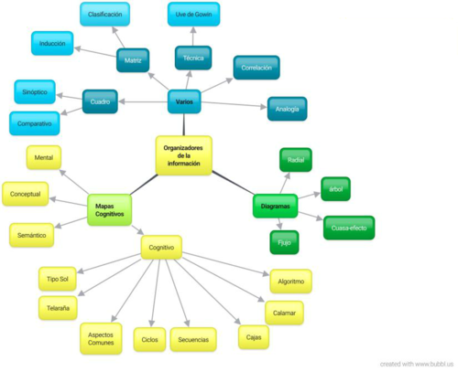  3.- Visita la pagina de gobierno del estado de Oaxaca sobre conservación de recursos naturales en el siguiente link:  https://www.oaxaca.gob.mx/semaedeso/informacion-estatal-ambiental-y-recursos-naturales/  - Selecciona el apartado que para ti sea el más interesante  - Realiza la lectura del apartado  - Enrique el apartado con una propuesta que sea viable para tu comunidad  - La propuesta debe incluir objetivo, imágenes, acciones a corto, mediano y largo plazo, de ser posible incluye los costos y beneficios de tu propuesta.  Si no puedes accesar a la página los apartados son los siguientes y para realiza tu propuesta puedes utilizar el contenido del diario de aprendizaje y material que encuentres a tu disposición.  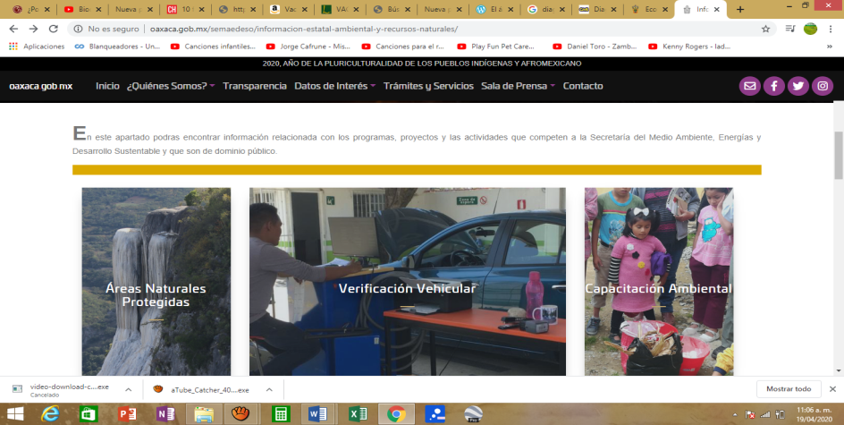  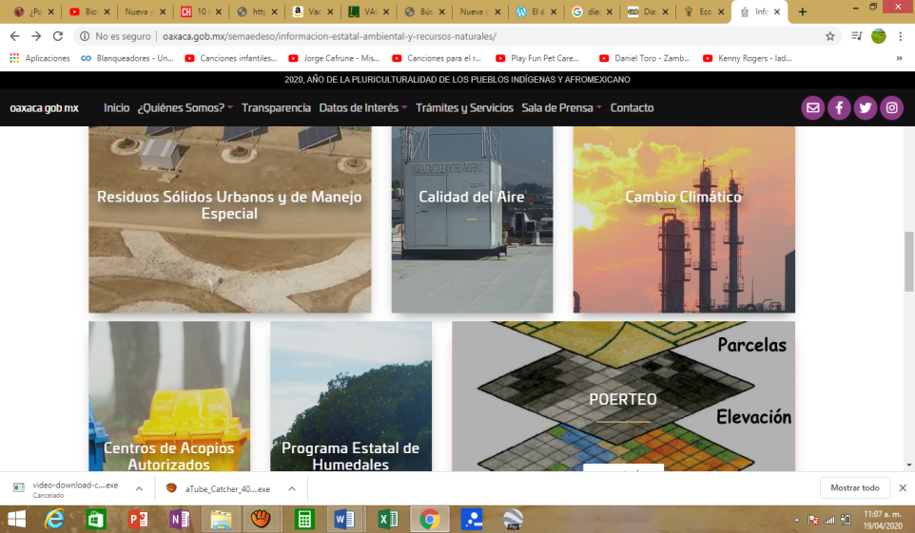  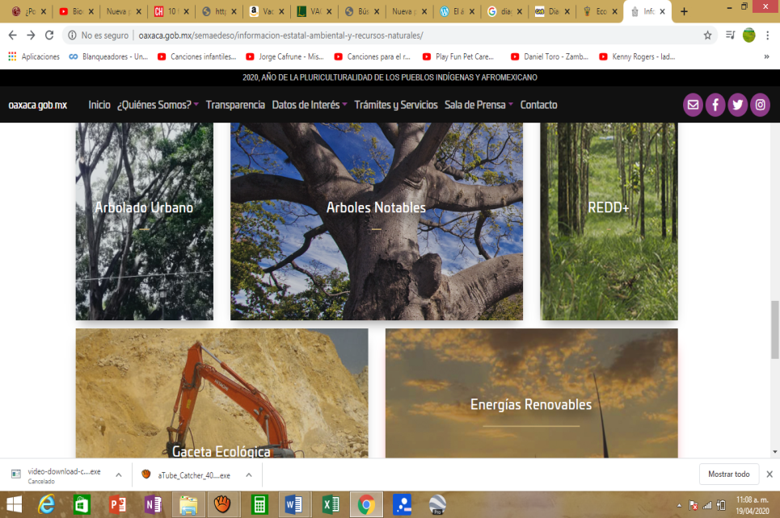 |  | Álbum y reflexión de una cuartilla  Mapa radial  Propuesta por escrito | Lista de cotejo  Lista de cotejo  Rubrica

ASIGNATURA : Metodología Semana: 5 |  |  | Fecha: 25 al 29 de Mayo de 2020
Fecha de entrega del producto : 29 de mayo de 2020
Aprendizaje esperado | Contenido especifico | Actividad de aprendizaje |  | Evidencia de producto | Instrumento de evaluación
* Identifica los elementos que integran un reporte de investigación.  * Diferencia las formas de análisis e interpretación de la información, dependiendo de la metodología de investigación. | * Unidades de análisis  * Análisis de datos  * Interpretación de datos  * Ordenamiento de datos | Diario de Aprendizaje, realizar cuestionario de la página 137.  Estructura: Redactar un índice del informe de investigación, integrando los elementos que constituyen la estructura del trabajo que reportará al término de este bloque.  Realizar un cuadro comparativo de los enfoques de investigación: Cualitativo, cuantitativo y mixto, en donde se mencionen sus principales características. |  | Cuestionario en el Diario de Aprendizaje  Índice de su informe de investigación.  Cuadro comparativo de los enfoques de investigación | Se sugiere utilizar una lista de verificación  .

UAC: LITERATURA II
Semana: 5 |  |  | Fecha: 25 al 29 de mayo de 2020
Fecha de entrega del producto : 29 de mayo
Aprendizaje esperado | Contenido especifico | Actividad de aprendizaje |  | Evidencia de producto | Instrumento de evaluación
Reconocer en los textos clásicos imágenes actuales. | 1. ¿Has actuado alguna vez como un héroe? La Ilíada y La Odisea como ejemplos de la epopeya. | Escribe en tu libreta, una sinopsis de La Ilíada y La odisea como ejemplos de la epopeya (páginas 185-190) y emite un comentario sobre la pregunta ¿Has actuado alguna vez como un héroe?, a modo de reflexión. |  | Sinopsis y comentario. | Lista de verificación

UAC: Biología II

Semana: 5 |  |  | Fecha: 25 al 29 de mayo
Fecha de entrega: 29 de mayo

Aprendizaje esperado | Contenido especifico | Actividad de aprendizaje |  | Evidencia de producto | Forma de evaluación
El alumno reconoce el valor sociocultural de la biodiversidad  El alumno comprende el proceso evolutivo como un hecho comprobable y que puede ser representado a través de modelos.  El alumno es capaz de problematizar procesos de diversificación basándose en modelos evolutivos. | ¿Por qué la automedicación genera superbacterias?  ¿A qué se refiere el proceso de la selección natural?  La evolución de las especies, ¿es un hecho comprobado o una teoría científica sujeta a comprobación? | 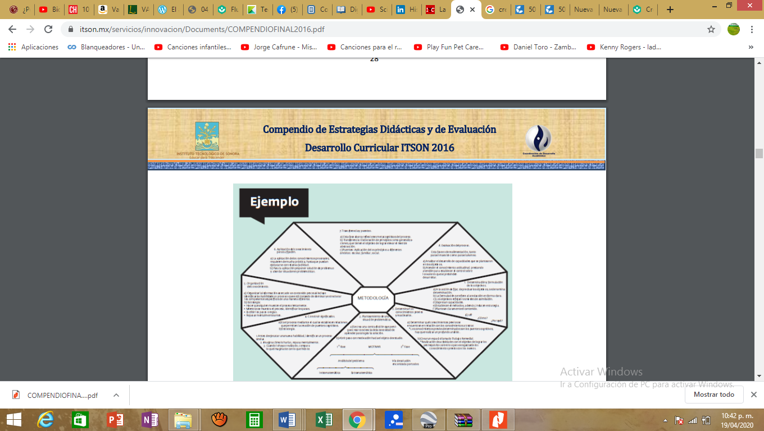  1.- Realiza la lectura del anexo 5 resistencia los antibióticos, al terminar elabora un mapa semántico.  Recuerda que el mapa se realiza siguiendo con los siguientes pasos:  a) Se identifica la idea principal.  b) Se identifican las categorías secundarias.  c) Se establecen relaciones entre la idea principal y las categorías secundarias.  d) Se incluyen detalles complementarios (características, temas, subtemas).  2.- Elabora un resumen del contenido ¿A qué se refiere el proceso de selección Natural, que se encuentra en las paginas 175,176, 177 y 178 del diario de aprendizaje de biología II?    3.- Elabora un cuadro sinóptico sobre tipos de evolución  4.- Redacta un texto de 2 cuartilla, sobre la evolución de las especies, considerando la siguiente pregunta:  - La evolución de las especies, ¿es un hecho comprobado o una teoría científica sujeta a comprobación?  5.- Elabora un mapa cognitivo de telaraña que incluya la teoría sintética de la evolución, poza génica, fuentes de variabilidad y factores causantes de cambios en las poblaciones.  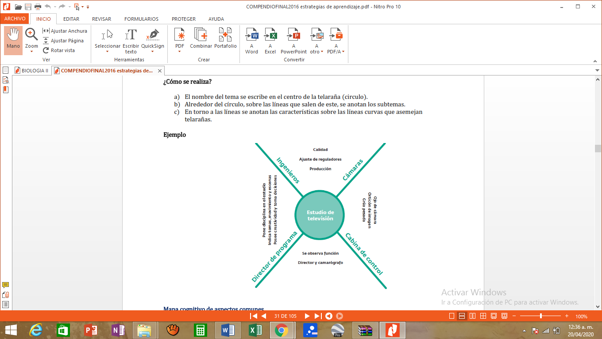 |  | Mapa semántico  Resumen de contenido  Cuadro sinóptico  Texto de 2 cuartillas  Mapa cognitivo de telaraña | Lista de cotejo  Lista de cotejo  Lista de cotejo  Lista de cotejo  Lista de cotejo

Semana: 5 |  |  | Fecha: 25 al 29 de Mayo de 2020
Fecha de entrega del producto: 30 de mayo
Aprendizaje esperado | Contenido especifico | Actividad de aprendizaje |  | Evidencia de producto | Forma de evaluación
• Inferir que el campo magnético se origina por un imán o por el movimiento de cargas eléctricas.  • Contrastar semejanzas y diferencias entre los campos eléctrico y magnético. | • ¿Cómo se orientan las especies animales que migran de un lugar a otro?  • ¿Se pueden mover cosas sin tocarlas | Estudiar el archivo Física- M y CM.  .  Estudiar el archivo Física- CE. |  | Resolver la actividad 7 que aparece en las páginas 155 y 156 del diario de Física II  Resolver la actividad 9 que aparece en las páginas 159 y 160 del diario de Física II  Resolver los ejercicios del 10.45 hasta el 10.49 del archivo Física-LG y LK-T6. | Lista de verificación

ASIGNATURA: FISICA II

Semana: 5 |  |  | Fecha: 25 al 29 de Mayo de 2020
Fecha de entrega del producto sugerido: 29 de mayo
Aprendizaje esperado | Contenido especifico | Actividad de aprendizaje |  | Evidencia de producto | Instrumento de evaluación
Utiliza procesos para la derivación y representan a los objetos derivada y derivada sucesiva como medios adecuados para la predicción local. | Calcular derivadas de funciones mediante técnicas diversas. | - Estudiar el archivo MateIV_S5TA  - Estudiar el archivo MateIV_S5TB |  | - Resolver los ejercicios 7, 9, 11, 13, 19, 27 y 35 del archivo MateIV_S5EA.  - Resolver los ejercicios 1, 4, 5, 6, 7, 11, 21, 22, 33, 35, 37, 39 y 41 a) del archivo MateIV_S5EB.  - Resolver la actividad 12 de la página 224 del diario de Matemáticas IV.  - Resolver la actividad 3 de la página 251 del diario de Matemáticas IV. | - Rúbrica
ASIGNATURA: Matemáticas IV

UAC: Química II

Semana: 5 |  |  | Fecha: 25 al 29 de mayo de 2020
Fecha de entrega del producto: 29 de mayo

Aprendizaje esperado | Contenido especifico | Actividad de aprendizaje |  | Evidencia de producto | Forma de evaluación
* Utiliza el lenguaje químico para referirse a hidrocarburos y grupos funcionales,  Identificando sus  Aplicaciones en  Diversos ámbitos. | * Cadenas  - Abiertas.  - Cerradas.  * Isomería  - Posición  - Función  * Fórmulas.  - Condensada (Molecular).  - Semidesarrollada.  - Desarrollada. | 1.- Elabora un mapa mental sobre tipos de cadena del Carbono, se debe incluir ejemplos de cada uno de los tipos de cadena.  2.- realiza la actividad que se encuentra en el siguiente link  https://alcaste.com/departamentos/ciencias/actividades_multimedia/fqbach/actividades_qbach/organica/organica_isomeria.htm  Si no cuentas con internet, realiza un crucigrama sobre los tipos de isomería, utiliza el contenido del diario de Química II.  3.- Completa el siguiente cuadro sobre formulas, propiedades e importancia de hidrocarburos  Tipo de Hidrocarburo formula Propiedades e importancia  condensada semidesarrollada desarrollada  Metano  Etano  Propano  Butano  Pentano  Hexano  Heptano  Octano  Nonano  Decano  4.- Elabora un Infograma sobre aplicaciones de los hidrocarburos en diversos ámbitos  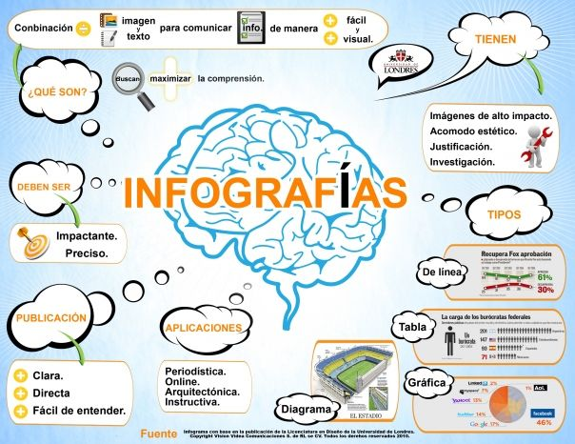  5.- Realiza un escrito de 20 renglones sobre los diferentes usos de los hidrocarburos en tu comunidad, y las posibles consecuencias de la falta de los hidrocarburos para las actividades cotidianas. |  | Mapa mental  Actividad o crucigrama  Cuadro  Infograma  Escrito | Lista de cotejo  Lista de cotejo  Lista de cotejo  Lista de cotejo  Lista de cotejo

Semana: 5 |  |  | Fecha: 25 al 29 de mayo de 2020
Fecha de entrega del producto : 28 de mayo
Aprendizaje esperado | Contenido especifico | Actividad de aprendizaje |  | Evidencia de producto | Instrumento de evaluación
- Caracteriza a las relaciones trigonométricas según sus disposiciones y sus propiedades.  - Interpreta y construyen relaciones trigonométricas en el triángulo. | - Medida de ángulos y razones trigonométricas de ciertos ángulos: ¿qué tipo de argumentos trigonométricos se precisan para tratar con triángulos, sus propiedades y estructuras, relaciones y transformaciones?  - ¿Por qué la relación entre razones de magnitudes sirve para analizar situaciones contextuales?, ¿cómo se diferencia de la razón proporcional entre magnitudes? | - Estudiar desde la página 157 hasta la 162 del diario de Matemáticas II.  - Estudiar desde la página 164 hasta la página 170 del diario de Matemáticas II. |  | - Determinar las seis razones trigonométricas para los triángulos de las opciones a, c, e, g e i que se observan en la página 163 del diario de Matemáticas II.  - Resolver los ejercicios 11, 13, 15, 17 y 19 de la página 163 del diario de Matemáticas II de acuerdo a las indicaciones dadas en dicha página.  - Resolver los ejercicios con numeración impar que aparecen en las páginas 172 y 173 del diario de Matemáticas II. | Rúbrica
ASIGNATURA: Matemáticas II

UAC: ÉTICA Y VALORES II
Semana: 5 |  |  | Fecha: 25 al 29 de mayo de 2020
Fecha de entrega del producto: 29 de mayo de 2020.
Aprendizaje esperado | Contenido especifico | Actividad de aprendizaje |  | Evidencia de producto | Criterio de evaluación
- Identificar elementos para la construcción de una ciudadanía responsable: diálogo, información, participación.  - Valorar el ejercicio de la libertad en la toma de decisiones políticas. | 2. ¿Todo ciudadano debe participar en el establecimiento de las leyes de su sociedad? La participación social en la legislación. | Revisa el tema Participación social en la legislación (página 98) y consulta en un medio de comunicación masiva disponible, las consultas populares realizadas en el país por la presente administración y escribe en tu libreta un argumento ético respecto a la pregunta ¿Todo ciudadano debe participar en el establecimiento de las leyes de su sociedad? |  | Argumento ético | - Reconoce los mecanismos de participación social en la legislación en México.  - Muestra una postura personal al presentar un argumento ético del tema.  - Responde a la pregunta planteada recuperando el principio de libertad, participación, información y diálogo.

ASIGNATURA: Introducción a las Ciencias Sociales
Aprendizaje esperado | Contenido especifico | Actividad de aprendizaje | Evidencia de producto | Forma de evaluación
Explica el aporte de las ciencias sociales  a algunos retos que plantean las  sociedades del siglo XXI:  • el multiculturalismo y la sociología  • el terrorismo y el derecho  • el pluralismo y la ciencia política  • la globalización y la economía  • el fin de la Guerra Fría y la historia  • el fundamentalismo y la antropología. | Las ciencias sociales ante algunos de los grandes retos que plantean las sociedades del siglo XXI: el multiculturalismo y la sociología; el terrorismo y el derecho; el pluralismo y la ciencia política; la globalización y la economía; el fin de la Guerra Fría y la historia; el fundamentalismo y la antropología. | Investiga y explica en un ensayo corto el aporte de las ciencias sociales a algunos retos que plantean las sociedades del siglo XXI:  El multiculturalismo y la sociología  El terrorismo y el derecho  El pluralismo y la ciencia política  La globalización y la economía.  El fin de la Guerra Fría y la historia  El fundamentalismo y la antropología. | Ensayo corto, podrá ser en el cuaderno de actividades o en digital. | Se sugiere utilizar la lista de cotejo que se incluye en los instrumentos de evaluación.
Semana: 5 FECHA DE ENTREGA DEL PRODUCTO: 29 de Mayo FECHA: Del 25 al 29 de Mayo

